**PRESSEMELDUNG**

**Event „The cherry“**

**am 21.09.2017**

**Technologiezentrum Köln**

**DHW Deutsch-Hellenische Wirtschaftsvereinigung**

**Dialog 1, EG, Eupener Str. 150 D-50933 Köln**

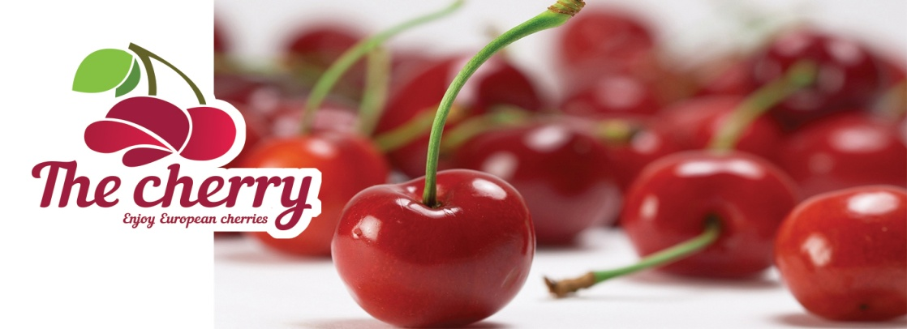

**Genießen Sie “The cherry”!**

Am Donnerstag den 21. September 2017 fand ein Event zur Produkt Präsentation europäischer Kirschen im Technologiezentrum Köln statt.

Das Event wurde im Rahmen des europäischen Programmes „The cherry“ zur Förderung griechischer und bulgarischer Kirschproduzenten implementiert. Diese Kampagne wird von der europäischen Union, Griechenland und Bulgarien gefördert und finanziert.

Die Veranstaltung wurde unter anderem unterstützt von Herrn Nathanael Tzoutzidis aus Griechenland, Vertreter der Agrargenossenschaft von ASOP EPISKOPIS Naoussa, Herrn Dimitrios Douros (KERASIA RACHIS) und Herrn Slavi Trifonov, Koordinator des nationalen bulgarischen Verbandes für Gartenbau (BNHU).

Während des Events hielt Diplom-Oecotrophologin Mirjana Karan einen Vortrag über den Nährwert von Kirschen und im speziellen über die Besonderheiten von Kirschen die in Südeuropa produziert wurden.

Dem folgte ein Vortrag von Rechtsanwältin Olga Dimopoulou mit dem Schwerpunkt Lebensmittelrecht.

Nach den Vorträgen hatten die Teilnehmer während einer angenehmen Pause mit Mittagessen die Möglichkeit sich auszutauschen, um dann abschließend mit den Lieferanten die Aussicht auf eine Netzwerkentwicklung auf dem deutschen Markt zu diskutieren.

**Asop Episkopis**

Die Gruppe der Obstgenossenschaften besteht aus 7 Genossenschaften unter der Führung der ASOP Episkopi in Naoussa, Imathia. Alle Genossenschaften haben ihren Sitz in Zentralmakedonien, und konkret in den Bezirken Imathia, Pella und Pieria, den drei Hauptanbaugebieten für Kirschen in Griechenland.

Die ASOP Episkopi ist vorrangig eine Genossenschaft des Primärsektors, die 1924 von Landwirten und Mitgliedern als „Landwirtschaftliche Kreditgenossenschaft von Episkopi" gegründet wurde. 1987 wurde sie in ihren aktuellen Handelsnamen umbenannt, mit dem sie als Erzeugerorganisation gemäß den Verordnungen (EG) 2200/96 & 1432/03 für die Kategorie „Obst und Gemüse" anerkannt wurde. Heute umfasst die Genossenschaft 500 Mitglieder und produziert jährlich mehr als 15000 Tonnen frisches Obst.

**BNHU**

Der nationale bulgarische Verband für Gartenbau (BNHU) ( http://www.bnhu.bg/) wurde im Mai 2003 als gemeinnützige Organisation gegründet.

Derzeit sind die Mehrheit der Mitglieder des BNHU Produzenten von traditionellen und nicht-traditionellen landwirtschaftlichen Erzeugnissen des Landes. Bei etwa 40% der Mitglieder handelt es sich um Produzenten von Früchten.

Die meisten Mitglieder sind exportorientiert und liefern an internationale Supermarktketten wie "Metro", "Billa" und "Hit", sowie lokale Ketten wie "Fantastico", "Family" und "Piccadilly".

Eines der Hauptziele der Vereinigung ist es, dass Exportwachstum und die Wettbewerbsfähigkeit bulgarischer Früchte, Gemüse und Blumen auf den internationalen Märkten zu fördern.

**Für weitere Informationen besuchen Sie die Website** [www.thecherry.eu](http://www.thecherry.eu)



